«Применение
информационно-коммуникативных технологий
в воспитательно-образовательном процессе ДОУ»

Пояснительная записка
В концепции модернизации современного отечественного образования акцентировано отдельное внимание на использовании ИКТ. Информационная компетентность выделена в качестве одного из основных компонентов качества образовательного процесса.
В настоящее время в нашей стране реализуется Стратегия развития информационного общества, которая связана с доступностью информации для всех категорий граждан и организацией доступа к этой информации. Поэтому использование ИКТ (информационно-коммуникационных технологий) является одним из приоритетов образования. А средства информационно-коммуникативных технологий помогают педагогу разнообразить формы поддержки образовательного процесса, повысить качество работы с родителями воспитанников, а также популяризировать деятельность воспитателя группы и детского сада в целом.
Внедрение компьютерных технологий сегодня является новой ступенью в образовательном процессе. Дошкольные образовательные учреждения не только не остались в стороне, но и активно включились в процесс широкого использования ИКТ в своей практике.
Использование информационно-коммуникационных технологий в детском саду – актуальная проблема современного дошкольного воспитания. Постепенно, компьютерные технологии входят и в систему дошкольного образования как один из эффективных способов передачи знаний. Этот современный способ развивает интерес к обучению, воспитывает самостоятельность, развивает интеллектуальную деятельность, позволяет развиваться в духе современности, дает возможность качественно обновить воспитательно-образовательный процесс в ДОУ и повысить его эффективность.

Актуальность
Актуальность использования информационных технологий в современном дошкольном образовании диктуется стремительным развитием информационного общества, широким распространением технологий мультимедиа, электронных информационных ресурсов, сетевых технологий в качестве средства обучения и воспитания.
Теоретическое обоснование необходимости использования информационных технологий для развития и обучения детей нашло свое продолжение в исследованиях отечественных ученых. А.В. Запорожец в своей работе «Проблемы дошкольной игры и руководство ею в воспитательных целях» дал подробные примеры использования компьютера как средства познавательного развития ребенка. С.Л. Новоселова в книге «Проблемы информатизации дошкольного образования» утверждала, что введение компьютера в систему дидактических средств детского сада может стать мощным фактором обогащения интеллектуального, эстетического, нравственного и физического развития ребенка. Д.Б. Богоявленская показала, что у детей, занимающихся с компьютерными игровыми программами по специально построенной системе, высок потенциал интеллектуального, творческого развития.
Опыт моей педагогической деятельности показывает, что в условиях детского сада возможно, необходимо и целесообразно использование ИКТ в различных видах образовательной деятельности. Возможности использования современного компьютера позволяют наиболее полно и успешно реализовать развитие способностей ребенка.
Поэтому, применяя ИКТ стремлюсь сформировать у дошкольников элементарные представления о целостной картине мира; развить познавательную активность, любознательность, стремление к самостоятельному познанию явлений окружающего мира посредством использования ИКТ.

Цель моей методической разработки: повышение эффективности образовательного процесса посредством внедрения информационно-коммуникационных технологий в работу с детьми, родителями и педагогами ДОУ.

Задачи:
- Создать условия для использования ИКТ в работе с детьми.
- Подобрать игры и комплексы игровых упражнений для различных видов деятельности.
- Создание мультимедийных презентаций для развития познавательных способностей детей.
- Использовать ИКТ в работе с родителями.
- Использование ИКТ в работе с педагогами.

Ожидаемые результаты:
- Внедрение ИКТ в образовательное пространство.
- Расширение кругозора детей об окружающем мире посредством ИКТ.
- Создание базы презентаций, дидактических и методических материалов, которые могли бы использоваться на практике.

Алгоритм использования технологии

1 этап –подготовительный. Поиск дополнительной информации относительно самообразования, развития детей, повышение компетентности родителей. Подготовка к образовательной деятельности; изучение новых методик.

2 этап –основной. Создание собственных презентаций, дидактических игр. Использование разнообразного иллюстративного материала как статического, так и динамического (анимация, видеоматериалы). Использование электронных ресурсов для распространение новых методических идей и новых дидактических пособий; ведение документации. Активное использование новой формы работы с родителями. Использование интернет-ресурсов.

3 этап –заключительный. Накоплена база конспектов занятий с применением ИКТ, презентации к праздникам и развлечениям, к родительским собраниям; база дидактических игр с применением ИКТ.
Работая по данной теме я руководствуюсь следующими дидактическими принципами:

Принцип доступности - отбираю наглядный материал, формы и методы организации образовательной деятельности, таким образом, чтобы они соответствовали уровню подготовки детей, их возрастным особенностям.

Принцип систематичности и последовательности заключается в том, что усвоение учебного материала идет в определенном порядке, системе.
Руководствуясь принципом научности, я преследую одну цель – помочь детям усвоить реальные знания, правильно отражающие действительность. Я стараюсь быть особо внимательной при отборе материала.

Принцип творческой активности заключается в том, что используя ИКТ, я стимулирую познавательную активность детей, тем самым, повышая интерес к занятиям за счет новизны, реалистичности и динамичности изображения, использования анимационных эффектов

Принцип наглядности. Именно дошкольникам, с их наглядно-образным мышлением понятно лишь то, что можно одновременно рассмотреть, услышать, подействовать или оценить действие объекта. В связи с этим, я в своей работе использую мультимедийные презентации, слайд-шоу, видеофрагменты.

Использование ИКТ в дошкольных образовательных учреждениях.

1. Теоретическое обоснование о необходимости знаний ИКТ.
Сочетание ИКТ связано с двумя видами технологий: информационными и коммуникационными.

«Информационная технология – комплекс методов, способов и средств, обеспечивающих хранение, обработку, передачу и отображение информации и ориентированных на повышение эффективности и производительности труда». На современном этапе методы, способы и средства напрямую взаимосвязаны с компьютером (компьютерные технологии).

Коммуникационные технологии определяют методы, способы и средства взаимодействия человека с внешней средой (обратный процесс также важен). В этих коммуникациях компьютер занимает свое место. Он обеспечивает, комфортное, индивидуальное, многообразное, высокоинтеллектуальное взаимодействие объектов коммуникации.
При использовании ИКТ в работе не важен стаж работы педагогов и образование, а важно желание и стремление освоения ИКТ.

1.1. Возможности ИКТ

Использование компьютерных технологий помогает педагогу в работе:
- привлекать пассивных слушателей к активной деятельности;
- делать образовательную деятельность более наглядной и интенсивной;
формировать информационную культуру у детей;
активизировать познавательный интерес;
- реализовывать личностно-ориентированный и дифференцированный подходы в обучении;
- дисциплинировать самого воспитателя, формировать его интерес к работе;
- активизировать мыслительные процессы (анализ, синтез, сравнение и др.);
- ИКТ дадут возможность любому педагогу напрямую выходить в информационное пространство как с обращением за методической помощью в разные сервисные службы, так и с трансляцией своего опыты работы.
- ИКТ позволят воспитателю более широко общаться на разных методических мероприятиях, например, видео - мастер - классы, вебинары и др.
- значительно сокращается работа с бумажными носителями, так как почти вся текстовая информация составляется и хранится в электронном виде;
- меньше уходит сил и времени при подготовке наглядно-дидактического сопровождения к НОД.
- с помощью ИКТ создаются условия для профессионального саморазвития: используются электронные учебники, статьи; в сети Интернет можно знакомиться с периодикой, обмениваться информацией с коллегами посредством электронной почты.

Общение с родителями воспитанников с помощью ИКТ - еще одна реальность.

ИКТ - это прежде всего:
- преобразование развивающей предметно-пространственной среды,
- создание новых средств для развития детей,
- использование новой наглядности,
- дополнительная информация, которой по каким-либо причинам нет в печатном издании,
- разнообразный иллюстративный материал, как статический, так и динамический (анимации, видеоматериалы),
- в информационном обществе сетевые электронные ресурсы - это наиболее демократичный способ распространения новых педагогических идей и новых дидактических пособий, доступный педагогам независимо от места их проживания и уровня дохода,
- поисковые системы сети Интернет предоставляют педагогам возможность найти практически любой материал по вопросам развития и обучения и любые фотографии и иллюстрации.
- Подбор иллюстративного материала к совместной организованной деятельности педагога с детьми и для оформления стендов, группы.
- Подбор дополнительного познавательного материала.
- Обмен опытом, знакомство с периодикой, наработками других педагогов.
- Оформление групповой документации, отчётов.
- Создание презентаций в программе Рower Рoint для повышения эффективности совместной организованной деятельности с детьми и педагогической компетенции родителей в процессе проведения родительских собраний.

При создании единой базы методических и демонстрационных материалов у педагога появляется больше свободного времени. Грамотное использование современных информационных технологий позволяет существенно повысить мотивацию детей к обучению, воссоздавать реальные предметы или явления в цвете, движении и звуке, что способствует наиболее широкому раскрытию их способностей, активизации умственной деятельности.

Сегодня ИКТ позволяет:
- Показать информацию на экране в игровой форме, что вызывает у детей огромный интерес, так как это отвечает основному виду деятельности дошкольника — игре.
- В доступной форме, ярко, образно, преподнести дошкольникам материал, что соответствует наглядно-образному мышлению детей дошкольного возраста.
- Привлечь внимание детей движением, звуком, мультипликацией, но не перегружать материал ими.
- Способствовать развитию у дошкольников исследовательских способностей, познавательной активности, навыков и талантов.
- Поощрять детей при решении проблемных задач и преодолении трудностей.

Использование информационно-коммуникационных технологий в дошкольном образовании позволяет расширить творческие возможности педагога и оказывает положительное влияние на различные стороны психического развития дошкольников. Развивающие занятия с её использованием становятся намного ярче и динамичнее. Применение компьютерной техники позволяет сделать НОД привлекательным и по-настоящему современным, решать познавательные и творческие задачи с опорой на наглядность.

В ходе игровой деятельности дошкольника, с использованием компьютерных средств у него развивается: теоретическое мышление, развитое воображение, способность к прогнозированию результата действия, проектные качества мышления и др., которые ведут к резкому повышению творческих способностей детей.

1.2. Преимущества компьютера

По сравнению с традиционными формами обучения дошкольников компьютер обладает рядом преимуществ:
- Движения, звук, мультипликация надолго привлекает внимание детей и способствует повышению у них интереса к изучаемому материалу. Высокая динамика занятия способствует эффективному усвоению материала, развитию памяти, воображения, творчества детей.
- Обеспечивает наглядность, которая способствует восприятию и лучшему запоминанию материала, что очень важно, учитывая наглядно-образное мышление детей дошкольного возраста.
- Слайд-шоу и видеофрагменты позволяют показать те моменты из окружающего мира, наблюдение которых вызывает затруднения: например, рост цветка, вращение планет вокруг Солнца, движение волн, вот идёт дождь;

- Также можно смоделировать такие жизненные ситуации, которые нельзя или сложно показать и увидеть в повседневной жизни (например, воспроизведение звуков природы; работу транспорта и т.д.);
- Предъявление информации на экране компьютера в игровой форме вызывает у детей огромный интерес. Несёт в себе образный тип информации, понятный дошкольникам.
- Проблемные задачи, поощрение ребёнка при их правильном решении самим компьютером являются стимулом познавательной активности детей.
- Ребёнок сам регулирует темп и количество решаемых игровых обучающих задач.

В процессе своей деятельности за компьютером дошкольник приобретает уверенность в себе, в том, что он многое может.
Позволяет моделировать такие жизненные ситуации, которые нельзя увидеть в повседневной жизни (полет ракеты, половодье, неожиданные и необычные эффекты);
- Компьютер очень "терпелив", никогда не ругает ребёнка за ошибки, а ждёт, пока он сам исправит их.
- Использование информационных технологий побуждает детей к поисковой исследовательской деятельности, включая и поиск в сети Интернет самостоятельно или вместе с родителями.

Спектр использования ИКТ в образовательном процессе достаточно широк. Одной из наиболее удачных форм подготовки и представления учебного материала к совместной организованной деятельности в детском саду - это создание мультимедийных презентаций. Она облегчает процесс восприятия и запоминания информации с помощью ярких образов, т.к. сочетает в себе динамику, звук и изображение, т.е. те факторы, которые наиболее долго удерживают внимание ребенка. Одновременное воздействие на два важнейших органа восприятия (слух и зрение) позволяют достичь гораздо большего эффекта. А английская пословица гласит: «Я услышал – и забыл, я увидел – и запомнил».

1.3 Использование компьютера для ведения документации.

Компьютер может оказывать неоценимую услугу воспитателям и "продвинутым" родителям по составлению всевозможных планов мероприятий с помощью программ-организаторов, вести индивидуальный дневник ребенка, записывать различные данные о нем, результаты тестов, выстраивать графики, в целом отслеживать динамику развития ребёнка. Это можно сделать и вручную, но временные затраты несопоставимы.

Из этого следует, что в современном образовании компьютер не решает всех проблем, он остается всего лишь многофункциональным техническим средством обучения. Использование средств информационных технологий позволит сделать процесс обучения и развития детей достаточно простым и эффективным. Средствами мультимедиа позволит наиболее доступной и привлекательной, игровой форме, достигнуть нового качества знаний, развивает логическое мышление детей, усиливает творческую составляющую учебного труда, максимально способствуя повышению качества образования среди дошкольников, освободит от рутинной ручной работы, откроет новые возможности.

В настоящее время работу с документами веду в электронном виде, использую три продукта из пакета MS Office – Word, Excel и PowerPoint.

В формате Excel веду список детей и журнал учета посещаемости, формат Word использую для календарного планирования, анкет для родителей.

В заключение хочется отметить, что в условиях детского сада возможно, необходимо и целесообразно использовать ИКТ в различных видах образовательной деятельности. Совместная организованная деятельность педагога с детьми имеет свою специфику, она должна быть эмоциональной, яркой, с привлечением большого иллюстративного материала, с использованием звуковых и видеозаписей. Всё это может обеспечить нам компьютерная техника с её мультимедийными возможностями.

Использование информационных технологий позволит сделать процесс обучения и развития ребёнка достаточно эффективным, откроет новые возможности образования не только для самого ребёнка, но и для педагога.
Однако, какими бы положительным, огромным потенциалом не обладали информационно-коммуникационные технологии, но заменить живого общения педагога с ребёнком они не могут и не должны.

1.4. Требования по использованию ИКТ в работе с детьми дошкольного возраста

Использование ИКТ в дошкольных учреждениях требует тщательной организации, как самих занятий, так и всего режима в целом в соответствии с возрастом детей и требованиями Санитарных правил. При планировании деятельности нужно учитывать условия и требования к использованию информационно-коммуникационных технологий в образовательно- воспитательном процессе и не допустить следующие ошибки:
- несоблюдение санитарно-эпидемиологических правил,
- неправильное определение дидактической роли и места ИКТ в образовательной деятельности,
- бесплановость, случайность применения ИКТ, нередко происходит перенасыщение анимацией, слайдами, рисунками, несоответствие возрасту детей.

Современные исследования медиков показывают, что отрицательного воздействия на здоровье детей дошкольного возраста при работе с компьютером не наблюдается, если соблюдаются гигиенические (высокий уровень освещённости, четкое и контрастное изображение на экране, оптимальное расстояние глаз до экрана 55-65 см., удобная поза) и эргономические (длительность игровых занятий не должна превышать 10-15 минут) требования. Для снятия мышечного напряжения у детей после работы (игр, занятий) на компьютере, необходимо проводить пальчиковую и глазодвигательную гимнастику. Непосредственно образовательную деятельность с использованием компьютеров для детей 5 - 7 лет следует проводить не более одного в течение дня и не чаще трех раз в неделю в дни наиболее высокой работоспособности: во вторник, в среду и в четверг. После работы с компьютером с детьми проводят гимнастику для глаз. Непрерывная продолжительность работы с компьютером в форме развивающих игр для детей 5 лет не должна превышать 10 минут и для детей 6 - 7 лет - 15 минут. Для детей, имеющих хроническую патологию, часто болеющих (более 4 раз в год), после перенесенных заболеваний в течение 2 недель продолжительность непосредственно образовательной деятельности с 5 использованием компьютера должна быть сокращена для детей 5 лет до 7 минут, для детей 6 лет - до 10 мин. Для снижения утомляемости детей в процессе осуществления непосредственно образовательной деятельности с использованием компьютерной техники необходимо обеспечить гигиенически рациональную организацию рабочего места: соответствие мебели росту ребенка, достаточный уровень освещенности. Экран видеомонитора должен находиться на уровне глаз или чуть ниже, на расстоянии не ближе 50 см. Желательно, чтобы монитор был жидкокристаллическим или плазменным.

Ребенок, носящий очки, должен заниматься за компьютером в них. Недопустимо использование одного компьютера для одновременного занятия двух или более детей. Непосредственно образовательную деятельность с использованием детьми компьютеров проводят в присутствии педагога или воспитателя.

Для проведения фронтальных занятий необходимо использовать мультимедийный проектор, расстояние от экрана до стульев, на которых сидят дети 2 - 2, 5 метра. Для поддержания оптимального микроклимата, предупреждения накопления статического электричества и ухудшения химического и ионного состава воздуха необходимо: проветривание кабинета или групповой комнаты до и после занятий и влажная уборка - протирка столов и экранов дисплеев до и после занятий, протирка полов после занятий.

Таким образом, признаем, что компьютер — новое мощное средство для интеллектуального развития детей, необходимо помнить, что его использование в учебно-воспитательных целях в дошкольных учреждениях требует тщательной организации, как самих занятий, так и всего режима в целом.

Соединение информационных компьютерных технологий и инновационных педагогических методик, повышает эффективность и качество образовательных программ, усиливает адаптивность системы образования к уровням и особенностям развития обучающихся. Это направление Закон Российской Федерации «Об образовании» провозглашает в качестве одного из основных принципов государственной политики в области образования.

Применение ИКТ в работе с детьми дошкольного возраста.

Одно из главных условий внедрения информационных технологий в ДОУ - с детьми должны работать специалисты, знающие технические возможности компьютера, имеющие навыки работы с ними, четко выполняющие санитарные нормы и правила использования компьютеров, владеющие методикой приобщения дошкольников к новым информационным технологиям. Учитывая это, первостепенной задачей в настоящее время становится повышение компьютерной грамотности педагогов, освоение ими работы с программными образовательными комплексами, ресурсами глобальной компьютерной сети Интернет для того, чтобы в перспективе каждый из них мог использовать современные компьютерные технологии для подготовки и проведения занятий с детьми на качественно новом уровне.

Занятия с мультимедийной поддержкой.

Применение информационных технологий на занятиях в ДОУ позволяет преодолеть интеллектуальную пассивность детей на занятиях, даёт возможность повысить эффективность образовательно деятельности педагога ДОУ.

Выделяют 2 вида занятий с использованием ИКТ.

1. Занятие с мультимедийной поддержкой.
На таком занятии используется только один компьютер в качестве «электронной доски». На этапе подготовки анализируются электронные и информационные ресурсы, отбирается необходимый материал для занятия.

Иногда бывает очень сложно подобрать необходимые материалы для объяснения темы занятия, поэтому создаются презентационные материалы с помощью программы Power Point или других мультимедийных программ.

Для проведения таких занятий необходим один персональный компьютер (ноутбук), мультимедийный проектор, колонки, экран.

Использование мультимедийной презентаций позволяет сделать занятие эмоционально окрашенными, интересными, являются прекрасным наглядным пособием и демонстрационным материалом, что способствует хорошей результативности занятия.

С помощью мультимедийных презентаций разучиваю с детьми комплексы зрительных гимнастик, упражнений для снятия зрительного утомления. На экране монитора появляются картинки – символы различных упражнений. Дети любят и упражнения, и мультимедиа. "Звездочки", "Рыбка", "Зимний лес" и др. упражнения они выполняют, глядя на экран. Движения глаз детей соответствуют движениям предметов на экране.

Однако, хочется отметить, что использование компьютерных заданий не заменяет привычных коррекционных методов и технологий работы, а является дополнительным, рациональным и удобным источником информации, наглядности, создаёт положительный эмоциональный настрой, мотивирует и ребёнка, и его наставника; тем самым ускоряет процесс достижения положительных результатов в работе.

Мультимедийные презентации позволяют представить обучающий и
развивающий материал как систему ярких опорных образов, наполненных исчерпывающей структурированной информацией в алгоритмическом порядке. В этом случае задействуются различные каналы восприятия, что позволяет заложить информацию не только в фактографическом, но и ассоциативном виде в память детей.

Применение компьютерных слайдовых презентаций в процессе обучения детей имеет следующие достоинства:
- Осуществление полисенсорного восприятия материала;
- Возможность демонстрации различных объектов с помощью мультимедийного проектора и проекционного экрана в многократно увеличенном виде;
- Объединение аудио-, видео - и анимационных эффектов в единую презентацию способствует компенсации объема информации, получаемого детьми из учебной литературы;
- Возможность демонстрации объектов более доступных для восприятия сохранной сенсорной системе;
- Активизация зрительных функций, глазомерных возможностей ребенка;
- Компьютерные презентационные слайд-фильмы удобно использовать для вывода информации в виде распечаток крупным шрифтом на принтере в качестве раздаточного материала для занятий с дошкольниками. Например:

Использование мультимедийных презентаций позволяют сделать занятия эмоционально окрашенными, привлекательными вызывают у ребенка живой интерес, являются прекрасным наглядным пособием и демонстрационным материалом, что способствует хорошей результативности занятия.
Презентации использую как лично созданные, так и использую презентации и из Интернета.

2. Занятия с компьютерной поддержкой.

Чаще всего такие занятия проводятся с использованием игровых обучающих программ. На таком занятии используется несколько компьютеров, планшетов, за которыми работают несколько воспитанников одновременно.

Работая с электронным учебником, планшетом, ребенок самостоятельно изучает материал, выполняет необходимые задания и после этого проходит проверку компетентности по данной теме.

Возможности компьютера позволяют увеличить объем предлагаемого для ознакомления материала. Яркий светящийся экран привлекает внимание, дает возможность переключить у детей аудио восприятие на визуальное, анимационные герои вызывают интерес, в результате снимается напряжение.
Но на сегодня, к сожалению, существует недостаточное количество хороших компьютерных программ, которые предназначены для детей данного возраста.
Специалисты выделяют ряд требований, которым должны удовлетворять развивающие программы для детей:
- исследовательский характер,
- легкость для самостоятельных занятий ребенка,
- развитие широкого спектра навыков и представлений,
- высокий технический уровень,
- возрастное соответствие,
- занимательность.

Существующие на рынке обучающие программы для данного возраста можно классифицировать следующим образом:
1. Игры для развития памяти, воображения, мышления и др.
2. "Говорящие" словари иностранных языков с хорошей анимацией.
3. АРТ-студии, простейшие графические редакторы с библиотеками рисунков.
4. Игры-путешествия, "бродилки".
5. Простейшие программы по обучение чтению, математике и др.
Использование таких программ позволяет не только обогащать знания, использовать компьютер для более полного ознакомления с предметами и явлениями, находящимися за пределами собственного опыта ребенка, но и повышать креативность ребенка; умение оперировать символами на экране монитора способствует оптимизации перехода от наглядно-образного к абстрактному мышлению; использование творческих и режиссерских игр создает дополнительную мотивацию при формировании учебной деятельности; индивидуальная работа с компьютером увеличивает число ситуаций, решить которые ребенок может самостоятельно.

Сегодня многие детские сады оснащаются компьютерными классами. Но до сих пор отсутствуют:
- методика использования ИКТ в образовательном процессе ДОУ;
- систематизация компьютерных развивающих программ;
- единые программно-методические требования к компьютерным занятиям.

На сегодняшний день это единственный вид деятельности, не регламентируемый специальной образовательной программой. Педагогам приходится самостоятельно изучать подход и внедрять его в свою деятельность.

Таким образом, признаем, что компьютер — новое мощное средство для интеллектуального развития детей, необходимо помнить, что его использование в образовательно-воспитательных целях в дошкольных учреждениях требует тщательной организации как самих занятий, так и всего режима в целом.

2.3. Практическое использование ИКТ на занятиях

Использование ИКТ для реализации интеграции образовательных областей обеспечивает активность детей при рассматривании, обследовании и зрительном выделении ими признаков и свойств предметов.

Использую информационные технологии на всех этапах занятия: при объяснении нового материала, закреплении, повторении, контроле. Дидактический материал ИКТ разнообразный по содержанию и по форме. Я часто применяю видеоролики, фотографии (репродукции) электронной энциклопедии, различные тесты, задания, развивающего характера.
При разработке образовательной деятельности с использованием ИКТ уделяю особое внимание здоровью детей. Обязательно включаю физические и динамические паузы, зарядку для глаз, смену поз.
Занятия с использованием информационных технологий не только расширяют и закрепляют полученные знания, но и в значительной степени повышают творческий и интеллектуальный потенциал воспитанников.
Таким образом, труд, затраченный на управление познавательной деятельностью с помощью средств ИКТ, оправдывает себя во всех отношениях:
- повышает качество знаний
- продвигает ребенка в общем развитии
- помогает преодолеть трудности
- вносит радость в жизнь ребенка
- позволяет вести обучение в зоне ближайшего развития
- создает благоприятные условия для лучшего взаимопонимания учителя и обучающихся и их сотрудничества в учебном процессе.

Кроме того, фрагменты занятий, на которых используются презентации, отражают один из главных принципов создания современного занятия – принцип привлекательности. Благодаря презентациям, дети, которые обычно не отличались высокой активностью на занятиях, стали активно высказывать свое мнение, рассуждать.

Мною накоплен опыт использования ИКТ в формировании математических представлений детей дошкольного возраста. ИКТ включаю в организацию НОД по формированию математических представлений детей дошкольного возраста. Использую для организации непосредственной образовательной деятельности детей, совместной развивающей деятельности педагога и детей, создания развивающей среды (игр, пособий, дидактических материалов). При использовании ИКТ опираюсь на то, что у детей дошкольного возраста преобладает наглядно-образное мышление, поэтому они активно используют в работе принцип наглядности. Для реализации этого принципа использую разнообразный статичный и динамичный иллюстративный материал. Также использую ресурсы Интернета, что позволяет сделать им процесс формирования математических представлений детей дошкольного возраста наглядным, информационно насыщенным и комфортным в формировании математических представлений детей дошкольного возраста.

Отдаю предпочтение использованию программы PowerPoint для создания иллюстративного материала для показа с экрана. Обоснование: необходимость использования ИКТ в НОД по формированию математических представлений детей дошкольного возраста потребностями в использовании большого количества наглядного материала, который не всегда отвечает современным требованиям.

Использую презентацию как часть занятия, например, для проведения дидактической игры, ознакомлении с новым материалом, для проверки знаний и т.п. Но основное назначение ИКТ вижу в выполнении отдельных заданий, а также в демонстрация иллюстративного материала. Кроме того, НОД с применением программы PowerPoint позволяют интегрировать аудиовизуальную информацию в различной форме (видеофильм, анимация, слайды, музыка), стимулировать внимание детей благодаря возможности демонстрации явлений и объектов в динамике.

ИКТ могут быть органично вписаны в любой этап образовательной деятельности по формированию математических представлений у детей. Все зависит от темы занятия, поставленных целей и задач, а также от общего уровня группы обучаемых детей. Так, детей можно подвести к компьютеру в начале занятия. Это вызовет интерес к теме. Элементы ИКТ могут использоваться в середине занятия, что позволит сменить виды деятельности. Применение ИКТ возможно и уместно в заключительной части занятий на этапе оценки работы детей, тогда использование ИКТ выступает наградой за хорошую работу на занятии.

У дошкольников небогатая жизненная практика и поэтому для них многие образы окружающего мира незнакомы. А при помощи ИКТ мы имеем возможность подобрать богатый иллюстративный материал. Ознакомление детей с окружающим миром является именно той областью, где использование визуальных и аудио эффектов создает наиболее полную картину для восприятия и использования в жизни преподносимого материала.
Однако, даже большое количество наглядных пособий и демонстрационных плакатов не смогут в аналогичной степени охватить весь объем информации доступный для мультимедиа технологий, объединяющих текст, звук, графику, фото, видео в одном цифровом представлении, позволяя создать наиболее точное представление у детей об окружающем мире.
Решая данный вопрос под управлением интерактивного программного обеспечения, с использованием современных технических и программных средств (теле и видеоаппаратура) с легкостью преподносится разноплановая
и точная информация о:
1. животных и растениях;
2. природных явлениях.

Использование мультимедийных средств на занятиях в дошкольном учреждении не меняет методов работы (использование наглядного и пояснительного материалов), но значительно углубляет и расширяет качество и объем информации преподносимого детям. Использование современных технологий на занятиях позволяет демонстрировать воспитанникам все явления природы, а так же всех ее обитателей. Возможна демонстрация не только изображения той или иной особи, или явления, но и видеоматериалов, прослушивать звуки, что, несомненно, повышает интерес к новой информации, создавая более четкие представления.

Как же именно можно построить занятие по изучению окружающего мира с использование мультимедийных средств? Предлагаю рассмотреть это на примере изучения такого представителя животного мира, как бурый медведь.
- Показ фотографии
- Показ видеоматериала, демонстрирующего поведение и повадки изучаемого объекта в естественных условиях
- Прослушивание реального звука медвежьего рыка
- Изучение ареалов обитания медведей
- Использование на занятиях распечатанных раскрасок, недорисовок и т.д.

Задания для закрепления знаний:
- Назови животное / явление;
- Угадай чей голосок (голоса животных и звуки природы);
- Угадай чьи следы;
- Кто где живет и т.д.

И, тем не менее, стоит не забывать, что мультимедиа технологии, являясь наилучшим средством для преподнесения разносторонней и обширной информации не способны охватить весь спектр знаний и дать стопроцентное представление об объектах окружающей среды. Так к знаниям, которые не передадут мультимедиа технологии, относятся знания, передаваемые через органы осязания, обоняния, вкуса и тактильные ощущения. Решение данного вопроса видится в использовании на занятии различного раздаточного материала, а так же проведение занятий в местности естественного нахождения изучаемых объектов (экскурсии и пешие прогулки).

Грамотно построенное занятие по изучению окружающего мира с дошкольниками, с применением раздаточного материала, выходами на природу и использованием мультимедиа технологий вызовет у детей не только восторг, но и будет способствовать лучшему запоминанию информации, а так же будет стимулировать интерес к изучению окружающего мира.

Для проведения интересного познавательного занятия использую разнообразный демонстрационный материал, для того, чтобы дети наглядно могли видеть объекты природы, которые невозможно наблюдать непосредственно в ближайшем окружении, циклы развития растений, схемы и т.п. Также в качестве мультимедиа ресурсов выступают видеофрагменты, интерактивные схемы и модели. Задача разного рода слайд-шоу и видеофрагментов – показать детям те моменты из окружающего мира, наблюдение которых непосредственно вызывает затруднения. Задача схем и моделей – наглядно представить процессы в неживой природе, такие как смена времен года, круговорот воды и пр.

Общение с компьютером помогает вызывать у дошкольника живой интерес, сначала как к игре, а затем и как учебной деятельности. Этот интерес я использую, как познавательную мотивацию, для развития произвольной памяти и внимания, так как именно эти качества обеспечивают психологическую готовность ребенка к обучению в школе.

- Использование глобальной сети Интернет.

Компьютер даёт мне возможность активно использовать доступ в глобальную сеть Интернет, эффективно осуществлять поиск и переработку информации, пользоваться почтовыми услугами Интернет, поддерживать контакты и осуществлять деловое общение.

Интернет является для меня источником новой информации, средством изучения мнений коллег по различным проблемам и высказывания своего мнения (для чего участвую в различных Интернет-форумах, где размещаю свои статьи), ознакомления с новыми технологиями, способом поделиться своим опытом и своими наработками в педагогической сфере. Активное использование Интернет ресурсов позволяет мне публиковать авторские презентации, статьи, конспекты НОД, педагогические проекты на интернет порталах.

Для получения новой профессиональной информации использую интернет, поисковые системы Yandex, Rambler, Google.

Использование современных технологий, в частности Интернета, позволяет повысить эффективность работы, познакомиться с новинками в образовании, достижениями и опытом коллег.

Глобальная компьютерная сеть для образовательного процесса – мощный инструмент, который органично вписался в предметы образовательных областей, с помощью которой я организовала процесс трансляции собственного педагогического опыта и самообразования.

- Использование ИКТ в работе с родителями.

Использую ИКТ в работе с родителями: для общения, консультирования, использую для этой цели свой сайт, сайт дошкольного учреждения, электронную почту, веб-страницу, электронную газету «Ягодка». Использую цифровую фотоаппаратуру и видеокамеру для презентаций, виртуальных экскурсий, а также для обмена фото и видео файлами с родителями.

Появилась и новая форма работы. Родители фиксируют на видеокамеру утренники, совместные мероприятия и вместе с ребенком просматривая материал, анализируют его. Родители всё видят сами. Оценка деятельности ребенка объективна.

Проводя родительские собрания, используем презентации, что делает информацию более эстетичной, интересной и визуально осязаемой. Компьютерные технологии используем и при выпуске информационных листовок, папок-передвижек, информационных стендов, при оформлении родительских уголков, буклетов.

Необходимо отметить, что одной из инновационных форм работы с родителями является использование официального сайта детского сада, где родители могут ознакомиться с условиями, динамикой и своеобразием осуществления образовательной работы с детьми в детском саду. Доводится до сведения родителей необходимая информация по вопросам обеспечения защиты прав ребёнка, его воспитания, подготовки к школе, развития его способностей. Чтобы вовлечь родителей в образовательный процесс, так же помогают информационные технологии. Используя цифровую аппаратуру и программы редактирования фотографий, создаем коллажи, фото-отчеты о прошедших праздниках, развлечениях с детьми, плакаты, фотовыставки на различные тематики и разм
Со страниц сайта родители получают информацию о методах сбережения здоровья детей, их безопасности, правилах поведения ребенка в семье и в обществе, полезные советы по обучению и воспитанию дошкольников. Многие родители с интересом знакомятся с материалами сайта.
Внедряя в практику разнообразные формы коммуникативно-информационных технологий, существенно повысилась степень участия родителей в образовательно-воспитательном процессе.

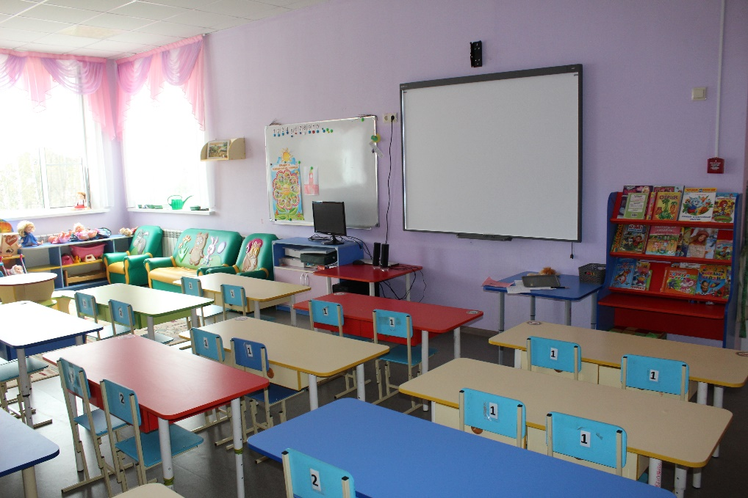
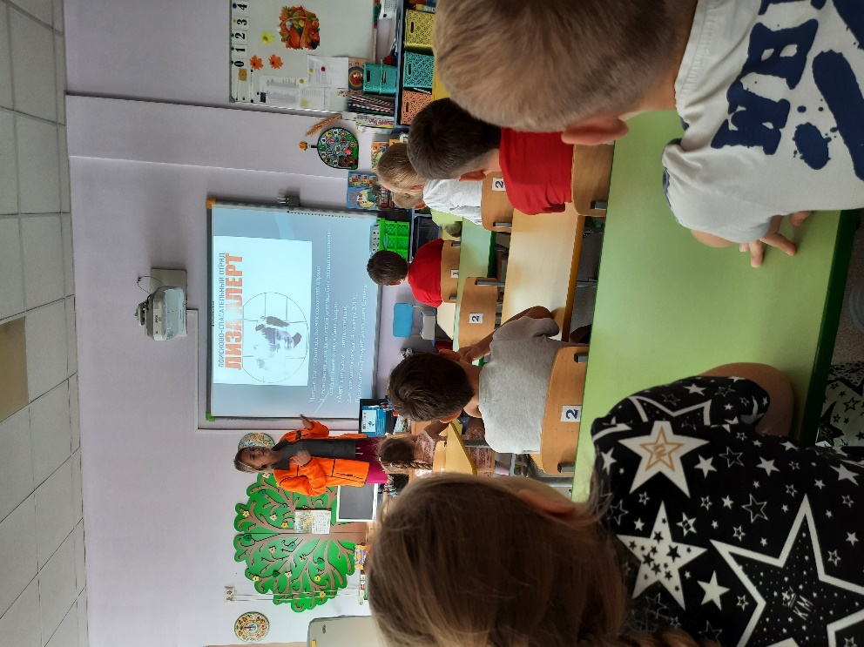
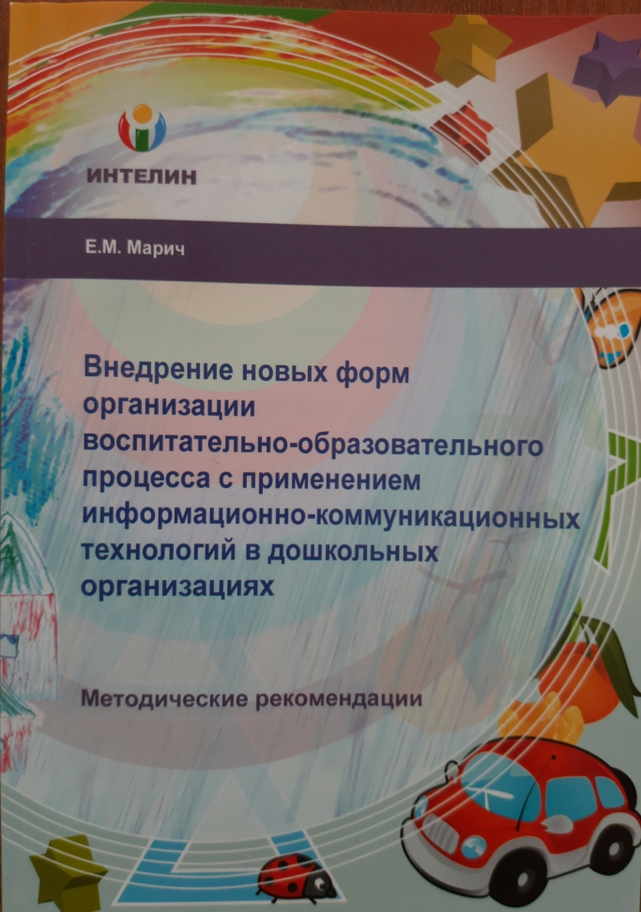

ЗАКЛЮЧЕНИЕ

Из всего вышесказанного можно сделать вывод, что использование методической разработки «Применение технологии ИКТ в работе с детьми старшего дошкольного возраста» будет способствовать повышению профессионального уровня педагогов, побуждать их искать новые нетрадиционные формы и методы обучения, проявлять творческие способности. Также она помогает понять, что нельзя исключить ИКТ из процесса обучения дошкольников, а наоборот, доказывает необходимость активного включения этих технологий в образовательный процесс.
На основе самоанализа результатов моей педагогической деятельности по использованию ИКТ в работе с дошкольниками, можно сделать вывод, что произошли:
-изменения в качестве знаний воспитанников;
-изменения в уровне воспитанности;
- изменения в запоминание содержания;
-изменения в развитии интереса к образовательной деятельности.
Признавая, что компьютер новое мощное средство для интеллектуального и творческого развития детей, необходимо помнить, что его использование в образовательно-воспитательных целях в дошкольных учреждениях требует тщательной организации, как самих занятий, так и всего режима в целом.
Бесспорно, что в современном образовании компьютер не решает всех проблем, он остается всего лишь многофункциональным техническим средством обучения. Использование средств информационных технологий позволит сделать процесс обучения Таким образом, использование ИКТ в работе с дошкольниками позволяет расширить кругозор ребенка, обогатить педагогический процесс, стимулировать индивидуальную деятельность и развитие познавательных процессов детей, воспитать творческую личность, адаптированную к жизни в современном обществе.

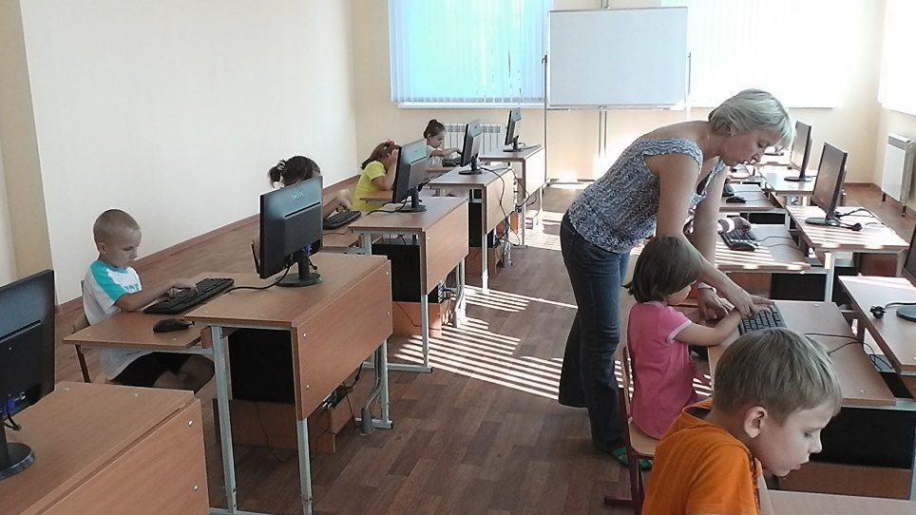



IV. СПИСОК ЛИТЕРАТУРЫ

1. Апатова Н. В. Информационные технологии в дошкольном образовании. – М., 1999
2. Безруких М.М., Парамонова Л.А., Слободчиков В.И. и др. Предшкольное обучение: «плюсы» и «минусы»//Начальное образование.-2006.-№3.-С.9-11.
3. Горвиц Ю.М. Компьютер и дети / Горвиц Ю.М.// Помоги себе сам. - 1996. - №9. - с. 2.
4. Горвиц Ю.М. Компьютер … это очень просто/ Горвиц Ю.М.//Очаг. - 2004. - №3. - с. 80-81.
5.Езопова С.А. Предшкольное образование, или Образование детей старшего дошкольного возраста: инновации и традиции//Дошкольная педагогика.- 2007.-№6.-С.8-10.
6. Захарова И. Г. Информационные технологии в образовании: Учеб. пособие для студ. высш. пед. учеб. заведений. – М., 2011
7.Зубов А. В. Информационные технологии в лингвистике. – М., 2012
8.Использование современных информационных и коммуникационных технологий в учебном процессе: учебно-методическое пособие / Авторы-составители: Д.П. Тевс, В. Н. Подковырова, Е. И. Апольских, М. В, Афонина. – Барнаул: БГПУ, 2006
9. Кораблёв А. А. Информационно-телекоммуникационные технологии в образовательном процессе// Школа. – 2006. - №2. – с. 37-39
10. Новоселова С.Л. Проблемы информатизации дошкольного образования / Новоселова С.Л. // информатика и образование. - 2010. №2. - с. 91-92.
11. Плужникова Л. Использование компьютеров в образовательном процессе / Плужникова Л. // дошкольное воспитание. - 2000. - №4. С.16.
12. Роберт И.В. Современные информационные технологии в образовании: дидактические проблемы, перспективы использования. – М.: Школа-Пресс, 2014.- 204 с.
13. Шаехова Р.К. Предшкольное образование: актуальность, проблемы, стратегия развития/Р.К.Шаехова // Начальная школа плюс до и после.-2006.-№7.-С.54-57.

